Pozdravljeni, LIKOVNIKI.
Danes imate izziv.
Izberi si nekaj in nadri, nariši, naslikaj, fotografiraj,…. V glavnem bodi umetnik.
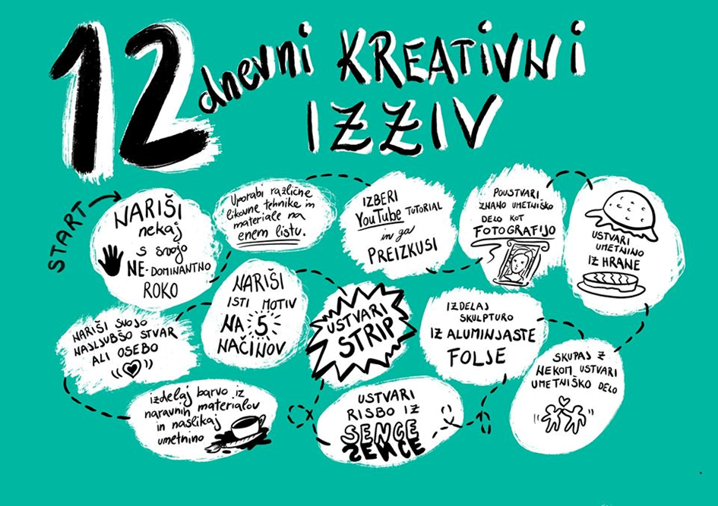
Pa, kaj pošlji.

BODI USTVARJALEN, KREATIVEN ….

